Cyfrowe regulatory poziomu cieczy

typ RL1/s

ZASTOSOWANIE:
Cyfrowe regulatory poziomu cieczy RL1/s przeznaczone są do pomiaru i regulacji poziomu cieczy w zbiornikach otwartych (bezciśnieniowych) przy użyciu czujników ciśnienia hydrostatycznego. Mierzona wartość słupa cieczy (poziomu) wyświetlana jest w centymetrach na 4-pozycyjnym wyświetlaczu cyfrowym z rozdzielczością jednego miejsca po przecinku (1mm). Dwa przekaźniki wyjściowe umożliwiają sterowanie obwodów regulacji poziomu i obwodów sygnalizujących stany alarmowe. Aktualny stan przekaźników sygnalizowany jest diodami święcącym umieszczonym na płycie czołowej regulatora. Zmianę poziomów regulacji oraz nastawianie wartości poziomów alarmowych umożliwiają trzy przyciski: "PRG" , "-" i "+".
Regulatory przystosowane są do zabudowy modułowej . Możliwość mocowania na szynie TH35, zunifikowane wymiary i niewielkie gabarytu zapewniają szybki i estetyczny montaż w rozdzielnicach elektrycznych.

DANE TECHNICZNE:
- napięcie zasilania 220V; 50Hz
- dopuszczalna zmiana napięcia -15% ÷ +10%
- pobór mocy <3.5 W
- zakres pomiarowy 0 – 50 kPa, przeliczony na cm słupa cieczy
- dokładność odczytu jedna cyfra po przecinku
- klasa pomiarowa 0,5
- wyświetlacz LED, 4cyfry, wysokość 10 mm
- czujnik pomiarowy Przetwornik ciśnienia 0-50kPa
- długość linii pomiarowej max 200 mb
- linia pomiarowa trójprzewodowa
- przekaźniki wyjściowe optotriaki
- max obciążalność wyjść 1A/ 250V 50Hz
- temperatura otoczenia 0°C ÷ 50°C
- wymiary obudowy 53 x 95 x 65 (trzy moduły)
- typ obudowy do zabudowy modułowej
- masa 0.3kg
- stopień ochrony IP 20

SZKIC WYMIAROWY:

Rys.1. Cyfrowy regulator typ RL1/s

TABELA 1
TYP | NASTAWY | WYKRESY FUNKCJONALNE | PRZEZNACZENIE
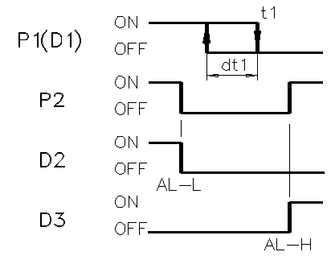  RL1/s  Regulacja napeł-niania zbiornika  z alarmem prze-kroczenia stanów maksymalnego i minimalnego | L1;  DL1;  AL.-L;  AL.-H;  OFSET  GESTOŚĆ |  | P1 – Załączenie napełniania zbiornika do poziomu L1. Strefa nieczułości dL1.  P2 – sygnalizacja przekroczenia dopuszczalnych temperatur AL.-L i AL.-H.   D1–sygnalizacja załączenia przekaźnika P1  ▼D2 – sygnalizacja wystąpienia AL.-L  ▲D3– sygnalizacja wystąpienia AL.-H.

ZASADA DZIAŁANIA:
Cyfrowy regulator poziomu RL1/s, mierzy sygnał pomiarowy z przetwornika ciśnienia hydrostatycznego i wylicza wartość poziomu cieczy znajdującej się w zbiorniku. Wartość poziomu wyświetlana jest na wyświetlaczu cyfrowym w zależności od aktualnego poziomu i uprzednio dokonanych nastaw (OFSET –przesuniecie poziomu zerowego oraz GEST – gęstość właściwa mierzonej cieczy).Stan przekaźników wyjściowych, oraz lampek sygnalizacyjnych na płycie czołowej regulatora poziomu zależy od dokonanych nastaw ( L1- pozom napełniania, dL1- strefa martwa, AL-L i AL-H – poziomy alarmowe minimalny i maksymalny..
Wartości nastaw można zmieniać za pomocą przycisków: "PRG" / programowanie/, "+" /zwiększanie wartości/ i "-" /zmniejszanie wartości/. Ustawione wartości przechowywane są w pamięci regulatora . Zanik zasilania nie niszczy zawartości pamięci.
Cyfrowe regulatory RL1/s posiadają jedno wyjście do regulacji pracy zaworu (pompy) napełniającej zbiornik i jedno wyjście do sygnalizowania stanów alarmowych.

Dostępne nastawy: wartość minimalna wartość maksymalna
- poziom regulowany - -L1- -100,0 cm 900,0cm
- strefa nieczułości - dt-L1 0,2cm 300,0cm
- poziom alarmowy dolny - AL.-L -100,0cm 900,0cm
- poziom alarmowy górny - AL.-H -100,0cm 900,0cm
- Offset - OFst -100,0cm +100,0cm
- Gęstość mierzonej cieczy - GEST 60 (=0,6kg/dcm3) 250 (=2,5kg/dcm3)

Regulator poziomu pokazuje na wyświetlaczu aktualnie mierzony poziom cieczy.Poziom ten okreslany jest wg wzoru:

ciśnienie hydrostatyczne
L1 = --------------------------------- + Ofset
gęstość

Przekaźnik P1 wyłączany jest przy wzroście wskazywanego poziomu powyżej wartości zadanej (L1). Załączenie przekaźnika następuje po spadku poziomu cieczy o wartość strefy nieczułości (dL1). Stan załączenia przekaźnika P1 sygnalizuje zielona dioda 

Poziom cieczy > L1 - P1 załączony
Poziom cieczy < L1-dL1 - P1 wyłączony
L1-dL1 < Poziom cieczy < L1 - stan P1 nieokreślony

Wystąpienie stanów alarmowych powoduje załączenie przekaźnika P2 i sygnalizowane jest diodą czerwoną (światło migowe) ▼ (alarm dolny) lub ▲ (alarm górny). Zanik stanów alarmowych powoduje wyłączenie przekaźnika P2.

Poziom cieczy > AL._H - P2 załączony
Poziom cieczy < AL._L - P2 załączony
AL._L < Poziom cieczy > AL._H - P2 wyłączony

SCHEMAT POŁĄCZEŃ:

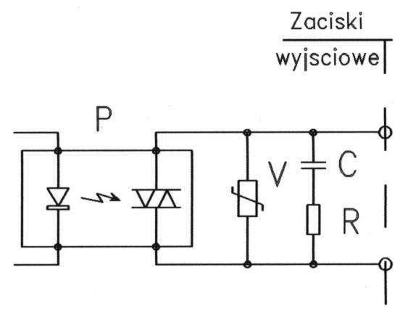

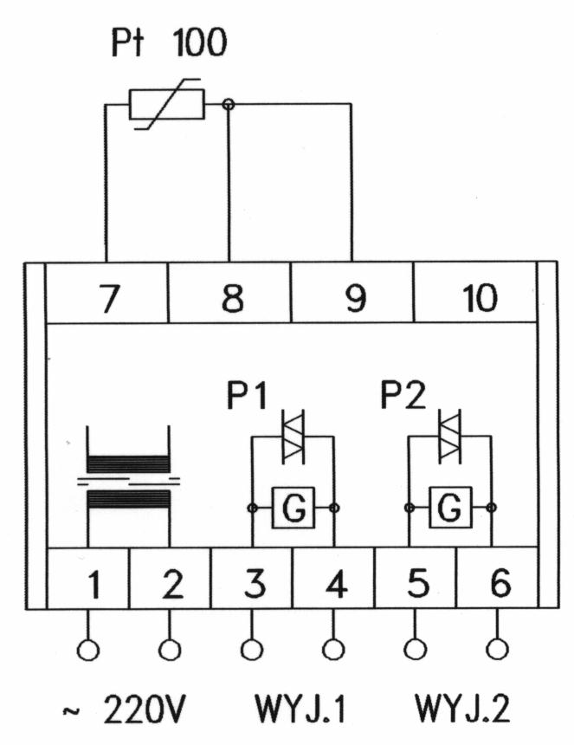

Dane techniczne przekaźnika wyjściowego. - optotriak (SSR) – typ PS 2106
Prąd obciążenia – max. 1A, AC Napięcie – max. 600V
Załączanie w zerze.
Przeznaczony do obciążeń czynnych i indukcyjnych.

UWAGA: Wyjście zabezpieczone dodatkowo warystorem
o napięciu znamionowym 250 V AC i układem gasikowym
RC(270Ω 4W/3,3nF)

Rys.2. Schemat podłączenia regulatora poziomu RL1/s

ZMIANY NASTAW REGULATORA POZIOMU:

Po załączeniu zasilania regulator poziomu wyświetla przez czas ok. 2 sek. wersję wykonania, wykonując w tym czasie pomiary wstępne poziomu (ciśnienia hydrostatycznego). Następnie przechodzi do wyświetlania wartości poziomu i sterowania przekaźnikami wyjściowymi i diodami świecącymi. Wciśniecie przycisku "PRG" powoduje wyświetlenie na wyświetlaczu nazwy parametru, który zostanie udostępniony do modyfikacji. Po zwolnieniu przycisku "PRG" wyświetlana jest (światłem migowym) aktualna wartość parametru, którą możemy zwiększać przyciskiem "+" lub zmniejszać przyciskiem "-". Przyciskając ponownie przycisk "PRG" uzyskujemy dostęp do modyfikacji kolejnych parametrów. Ukazanie się napisu "END" oznacza zakończenie programowania regulatora, a ustawione parametry przepisane zostają do pamięci. W czasie ustawiania parametrów regulator poziomu wykonuje pomiary ciśnienia hydrostatycznego i steruje pracą przekaźników i diod świecących.

UWAGI MONTAŻOWE

Do regulatora typu RL/s mogą być podłączane przetworniki ciśnienia o innych zakresach pomiarowych(np. 0-10kPa,
0-100kPa, 0-500kPa, 0-700kPa, 0-1000kPa), pracujące jako przetworniki nadciśnienia, ciśnienia absolutnego lub różnicy ciśnień (np. do pomiaru spadku ciśnienia na filtrach). Podłączenie innych przetworników wymaga indywidualnego uzgodnienia z producentem.

